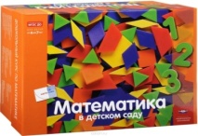
Консультация для педагогов
«Создание центров активности в рамках апробации
учебно-методического комплекса «Мате: плюс. Математика в детском саду».
Система «Мате: плюс. Математика в детском саду» охватывает всё необходимое для дошкольников математическое содержание и даёт дошкольнику устойчивые базовые знания, необходимые к началу обучения в школе. Она помогает сформировать представления о пространстве и форме, величинах и измерениях, множестве, числах, математических операций и многом другом. Благодаря нескучным и порой неожиданным заданиям дошкольники понимают, что математика окружает нас повсюду. При этом особенно важно, что всё новое дети осваивают с радостью и в любимой ими форме – в игре.
Программа «Мате: плюс. Математика в детском саду» рекомендует образовательную работу с детьми строить на основе создания специальной предметно – развивающей среды. Хорошо спланированное и организованное пространство групповой комнаты и других помещений детского сада даёт множество возможностей для познавательно-исследовательской деятельности, конструирования, коллекционирования и других видов деятельности, которые включают в себя математическое мышление.
Программа « Мате: плюс. Математика в детском саду рекомендует деление пространства группы на центры активности, в которых дети могут найти упорядоченные материалы для игр и занятий. Практически все центры активности предоставляют возможности для освоения математических понятий и развития математического мышления.
ЦЕНТР МАТЕМАТИКИ
Это особый центр активности, здесь находятся дидактические игры, которые оказывают особое влияние на осознание детьми математических понятий (Рамки – вкладыши, кубики Никитина, цветные палочки Кюизенера, «Танграм»и др. игры – головоломки, «Геометрическое лото», Счетные палочки, наборы карточек на сопоставление цифр и количества, кубики с цифрами и числовыми фигурами, различные виды мозаик и пазлы). Большим спросом пользуются игры, сделанные своими руками (Математический тренажер «Ракета», цифровые пазлы, мешочки для угадывания предметов на ощупь, «Муха по полю пошла», «Рыбалка» и мн. др. игр. Напольные цифры, числовые ряды, измерительные приспособления, Блоки Дьенеша, игрушечные деньги, часы, геоконт (планшет геометрик) предусматривают систематический, конкретный опыт счета, упорядочивания, вычисления и сравнения. Такие предметы, как бобы, пуговицы, ракушки камешки – идеальные средства для подсчета и классификации. Счетные наборы дают бесценный опыт использования всех математических понятий (количество, форма, величина, пространственное расположение).
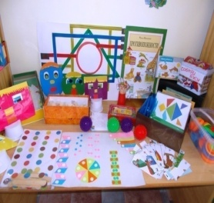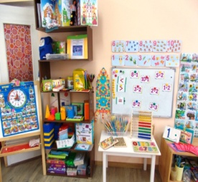

ЦЕНТР СЮЖЕТНО – РОЛЕВОЙ ИГРЫ
В играх, например в семью, дети могут практиковаться в установлении взаимно однозначных соответствий: каждой кукле - кроватка, чашка, ложка;
- игра «Магазин» с опытом простых вычислений с использованием игрушечных денег;
- игра «Шофёры», помимо практики в различении, назывании и использования цифр (номер машины), предоставляет возможность для определения величины (длинный – короткий, низкий – высокий и т.д.) формы, для ориентировки в пространстве и времени.
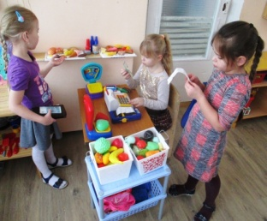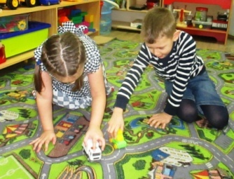
ЦЕНТР ГРАМОТНОСТИ (книги, литературы)
Как правило, в книгах пронумерованы страницы, кроме того, книги содержат достаточно много иллюстраций, предоставляющих математическую информацию. Здесь могут быть размещены подборки ребусов, тетради с заданиями, художественную литературу с математическими сказками, подборки тематических иллюстраций (техника , природа, мебель и т.д.), которые могут использоваться для тренировки детей в счете, в обобщении и классификации.
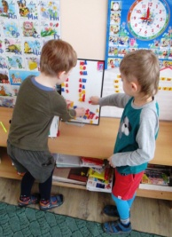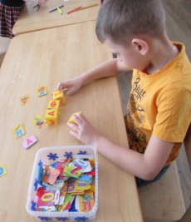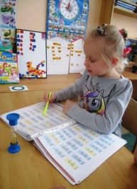
ЦЕНТР НАУКИ
Главная задача этого центра в предоставлении детям разнообразных возможностей для исследований и поисково-практических действий. Особенно детям нравится полочка для экспериментирования, здесь дети уделяют внимание условным меркам, измерительным приборам (весам, часам) Всё то, чему воспитатель хочет научить детей может «стартовать» в центре науки. Сначала воспитатель научит тех, кто проявляет интерес и желание, затем предложит научившимся помочь другим детям. Такой подход называется иррадиирующим обучением. Таким образом, всё новое приходит в группу через центр науки.
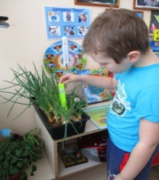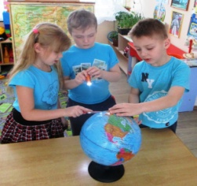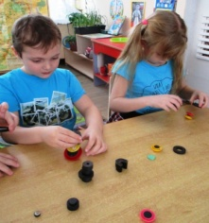
ЦЕНТР ПЕСКА И ВОДЫ
Наполнение разных по размерам ёмкостей знакомит детей с понятиями меры и измерения, с процессами сравнения. А увлекательность этих процедур и вовлеченность в них детей побуждает взрослых использовать регуляторы – таймеры, песочные часы.
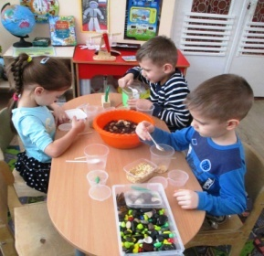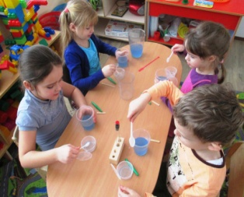
ЦЕНТР ИССКУСТВА
Художественная деятельность предлагает широкие возможности для параллельного освоения математических понятий: количество рабочих мест, фломастеров, коробочек с акварелью; формат бумаги, пространственное расположение рисунка на листе, соотношение частей в поделке и пр. В ходе работы могут понадобиться простые вычисления, измерения.
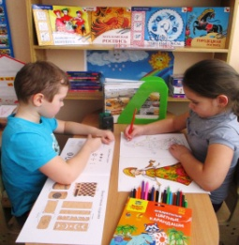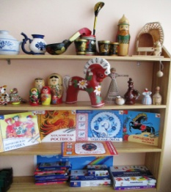
ЦЕНТР КОНСТРУИРОВАНИЯ
Вариантов и модификаций детских конструкторов множество. Составляя свою собственную конструкцию, дети усваивают математические и геометрические отношения на интуитивном уровне, что обеспечивает их необходимой основой формирования абстрактных понятий.
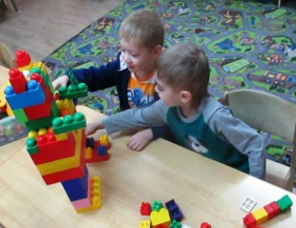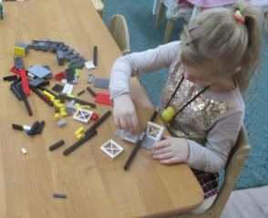
ЦЕНТР КУЛИНАРИИ
Традиционно рецепты приготовления требуют метрических измерений (в граммах), но для понимания детьми лучше начинать с измерения чашками, ложками. Дети могут определять необходимое количество продуктов, отмерять ингредиенты, подсчитывать время приготовления, использовать геометрические формы для приготовления печенья.
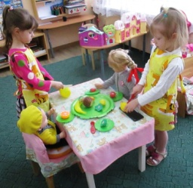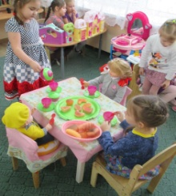
Играя, дети экспериментируют с геометрическими формами, с кубиками и зеркалами, создают новые узоры, исследуют закономерности и симметрию. Детям нравится играть за столами с фишками, кубиками, где они придумывают разнообразные постройки. Успешно пользуются специальными игровыми карточками и схемами – подсказками. Так незаметно, в процессе игры, дети совершают различные математические действия, пополняют словарь математическими терминами.
Овладение математическими представлениями будет эффективным и результативным только тогда, когда дети не видят, что их чему- то учат. Детям кажется, что они играют. Незаметно для себя в процессе игровых действий с игровым материалом они считают, складывают, вычитают, решают логические задачи.
Открытие ребёнком своих возможностей невероятно вдохновляет его. Ведь маленький ребёнок – прирождённый исследователь, и математика для него – это целый мир, безумно увлекательный и желанный. Ведь математические понятия живут буквально в каждой игре и в каждом деле. Главная задача взрослого – поддерживать этот интерес, вовремя подсказывать понятия и инициировать «математические» ситуации.

